Thống nhất cả nước khai giảng năm học mới vào ngày 5/9 gọn nhẹ, ý nghĩa
25/8/2016 11:04 UTC+7

Bộ GD-ĐT vừa có công văn gửi các Sở GD-ĐT về việc thống nhất ngày, giờ và hình thức tiến hành lễ khai giảng năm học 2016-2017.
Theo đó, cả nước thống nhất tổ chức Lễ Khai giảng năm học 2016-2017 vào hồi 7h30 phút ngày 05 tháng 9 năm 2016 - Ngày toàn dân đưa trẻ đến trường. Bộ GD&ĐT cũng yêu cầu rõ ràng về cách thức tiến hành các hoạt động sao cho hiệu quả nhất.
Lễ Khai giảng gồm hai phần, cụ thể: Phần lễ được tổ chức ngắn gọn nhưng đảm bảo trang nghiêm với các nghi thức: Chào cờ, hát Quốc ca (không dùng băng lời bài hát), đọc thư của Chủ tịch nước.
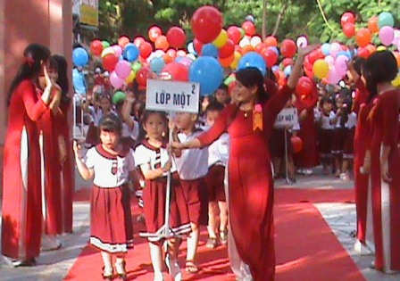
Tổ chức lễ khai giảng năm học 2016-2017 ngắn gọn, bảo đảm trang nghiêm
Phần hội tổ chức các hoạt động vui chơi tập thể, lành mạnh, ấn tượng để ngày khai trường là một ngày trọng đại và thiêng liêng đối với tất cả học sinh, nhất là những học sinh lần đầu đến trường.
Khẩu hiệu chào mừng năm học mới cũng phải được chuẩn bị chu đáo và để ở nơi dễ thấy, dễ đọc để thể hiện quyết tâm thực hiện thắng lợi nhiệm vụ năm học mới.
Nhà trường phải chuẩn bị chu đáo về mọi mặt để lễ khai giảng diễn ra thuận lợi, an toàn, thực sự là ngày hội đối với các thầy giáo, cô giáo và các em học sinh. Đồng thời thu hút được sự quan tâm, ủng hộ của toàn xã hội.
Sau ngày khai giảng, nhà trường tổ chức các hoạt động dạy học ngay, đảm bảo chương trình và kế hoạch năm học đề ra.

